1. Putty установлен
2. Присоединяемся к серверу:

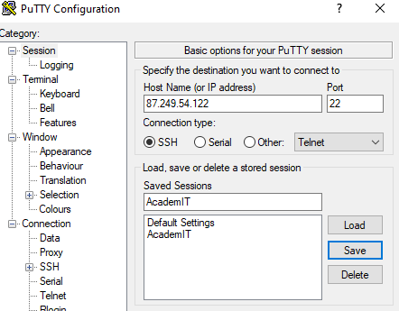

Логин study пароль TaranTini4e

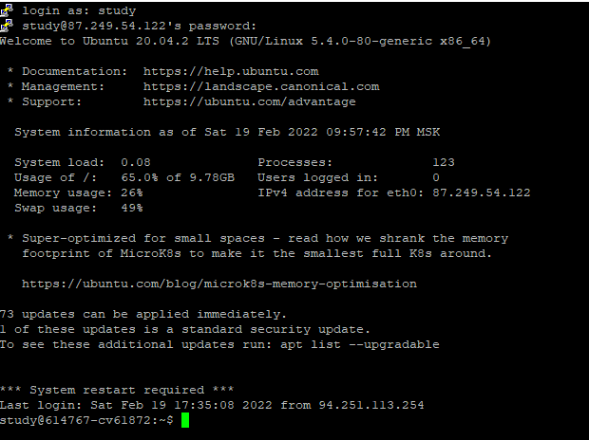

1. Переход по путям (команда cd), создание файлов (команда touch), создание папок (команда mkdir), удаление файлов (команда rm), удаление папок (так как папка не пустая, то команда rm -r)

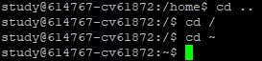





Команда ls для проверки содержимого текущей папки

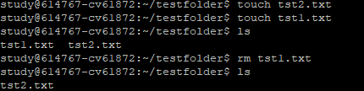

Далее проверяем удаление папки командой mc

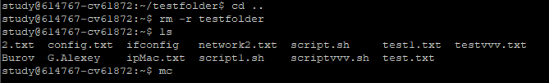

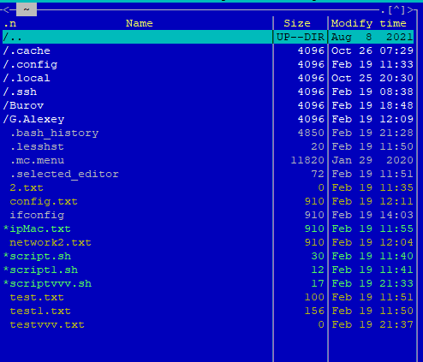

1. Узнаем свой IP и MAC (команда ifconfig)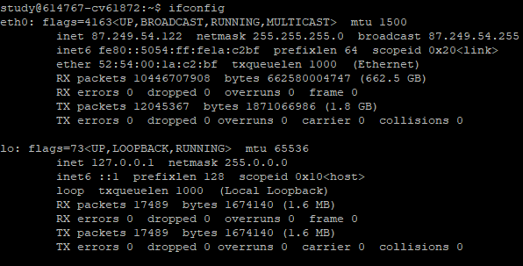
2. Сохраняем вывод ifconfig в файл network2.txt (команда ifconfig > network2.txt)
3. Команда top (диспетчер задач):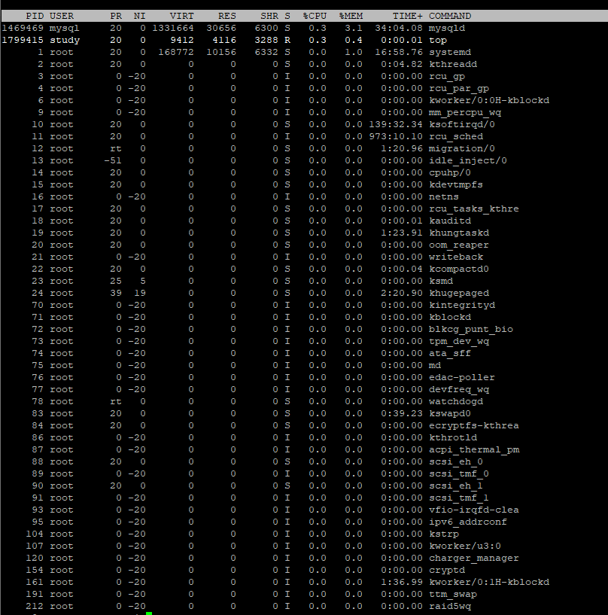

Команда mc: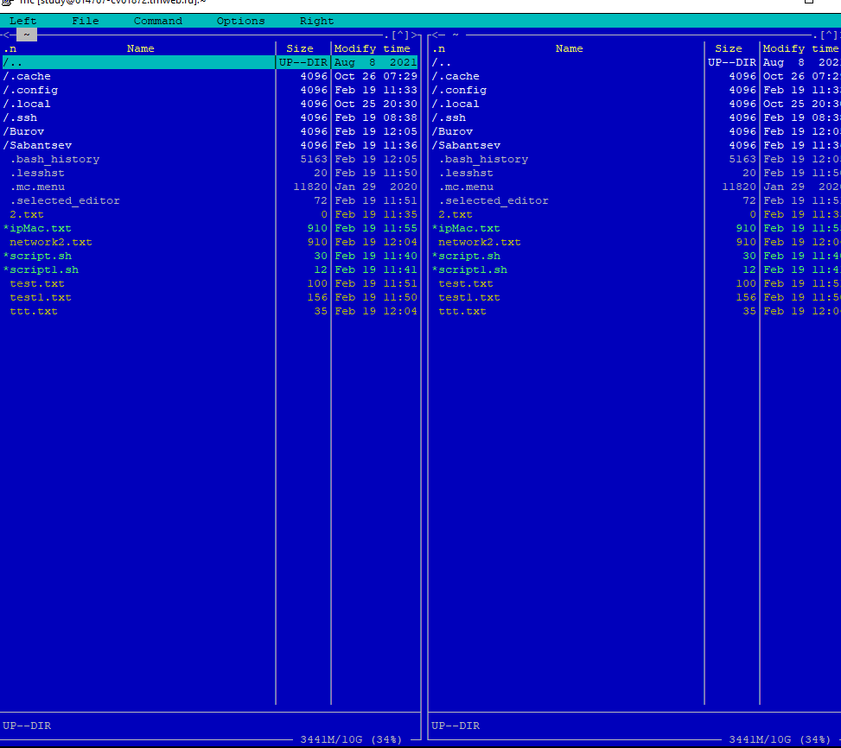

1. Создаем и запускаем скрипт scriptvvv.sh (команда touch для создания, потом редактирование командой mcedit, далее даем скрипту права на исполнение командой chmod a+x, скрипт выводит сообщение Hello World!)

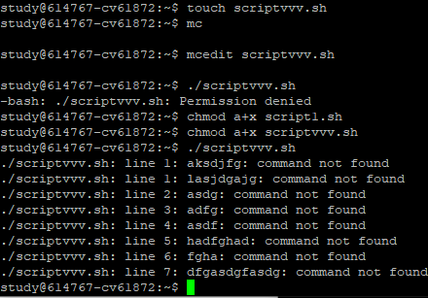

Передаем скрипт через WinSCP:

Заходим на сервер, в соответствии с рисунком ниже, пароль TaranTini4e

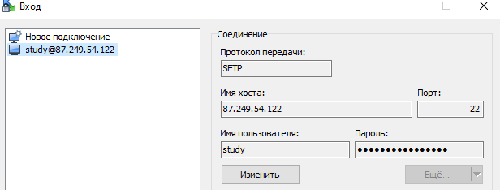

Переносим нужный файл scriptvvv.sh справа налево:

